Практическое занятие №3

Тема: Первая помощь при ранениях, наружном кровотечении, переломах костей.
Вопросы:
- Основные правила и техника наложения бинтовых повязок.
- Особенности оказания первой помощи при проникающих ранениях грудной клетки, правила наложения герметизирующей повязки.
- Черепно-мозговая травма; оказание первой помощи.
- Мероприятия по оказанию первой помощи при проникающих ранениях живота.
- Временная остановка наружного кровотечения.
- Оказание первой помощи при переломах позвоночника, фиксация шейного отдела подручными средствами.
- Обеспечение неподвижности костей конечностей при переломах с помощью подручных средств.
- Особенности переломов у детей.
- Правила транспортировки пораженных.

- Основные правила и техника наложения бинтовых повязок.
Бинтовая повязка, на какую бы часть тела она ни накладывалась, может быть правильно выполнена только при соблюдении основных правил:
1. Больного следует уложить или усадить в удобное положение, чтобы бинтуемая область тела была неподвижна и доступна.
В случаях ранений головы, шеи, груди, верхних конечностей, если позволяет состояние раненого, повязку удобнее накладывать усадив пострадавшего. При ранении живота, области таза и верхних отделов бедра, повязка накладывается в положении лежа на спине, а таз пострадавшего следует приподнять, подложив под крестец сверток из одежды или скатку шинели.
2. Бинтуемая часть конечности должна находится в том положении, в каком она будет находиться после наложения повязки.
Для плечевого сустава – это слегка отведенное положение плеча, для локтевого сустава – согнутое под прямым углом предплечье. Область тазобедренного сустава бинтуют при выпрямленном положении конечности, коленного сустава - конечность слегка согнута в суставе, голеностопного сустава – стопа устанавливается под углом 90 градусов к голени.
3. Бинтующий должен стоять лицом к больному, чтобы иметь возможность вести наблюдение за его состоянием и избегать ненужного травмирования при наложении повязки.
4. Ширина бинта выбирается соответственно размерам раны и бинтуемого сегмента тела.
головы — используются бинты шириной 6-8 см;
туловища — 10-12 см;
кисти, стопы, пальцев — 4-6 см.
5. Бинт раскатывают слева направо, против часовой стрелки. Головку бинта, как правило, держат в правой руке, а свободный конец – в левой.
Исключение составляют: повязка на левый глаз, повязка Дезо на правую руку, колосовидные повязки на правый плечевой и тазобедренный суставы и первый палец правой стопы. При наложении этих повязок бинт раскатывают справа налево.
6. Бинтование всегда производят от периферии к центру (снизу вверх).
7. Бинтование начинают с 2-3 закрепляющих туров (т.е. круговых витков) бинта. Закрепляющие туры накладываются на наиболее узкую неповрежденную область тела около раны.
8. Каждый последующий оборот бинта должен перекрывать предыдущий на половину или на две трети его ширины.
9. Бинт раскатывают не отрывая его головки от поверхности тела, что обеспечивает равномерное натяжение бинта на всем протяжении повязки.
10. Если бинт израсходован, а бинтование необходимо продолжить, тогда под конец бинта подкладывают начало нового и укрепляют круговым туром; затем бинтование продолжают.
11. Бинтование рекомендуется завершать 2-3 круговыми турами наложенными в проекции закрепляющих туров, с которых начиналось бинтование.
12. Повязка завершается надежным закреплением конца бинта.
Конец бинта разрезают (разрывают) продольно, полученные полосы перекрещивают между собой, затем обводят вокруг бинтуемого сегмента и завязывают узлом. Закрепить конец бинта можно также английской булавкой, полосками лейкопластыря, прошить нитками, либо продернуть кровоостанавливающим зажимом сквозь туры бинта и завязать узлом.
13. Узел, которым закреплен конец бинта, не должен находиться: в проекции раны (другого повреждения), на затылочной и височной области, на спине, на подошвенной поверхности стопы, на ладонной поверхности кисти.
Правильно наложенная повязка должна быть аккуратной, экономичной, полностью закрывать перевязочный материал, наложенный на рану, не должна причинять больному беспокойства.

2. Особенности оказания первой помощи при проникающих ранениях грудной клетки, правила наложения герметизирующей повязки.
Все травмы грудной клетки можно разделить на открытые и закрытые.
Закрытые повреждения грудной клетки.
Главная отличительная особенность – отсутствие раны.
- Переломы ребер, клиническая картина:
- Боль в грудной клетке, которая усиливается при дыхании;
- Цианоз кожи и слизистых оболочек;
- Учащенное сердцебиение;
- В акте дыхания обе половины грудной клетки участвуют неравномерно;
- Грудная клетка деформирована;
- Локализация боли в месте перелома;
- Патологическая подвижность и костная крепитация.
- Сотрясение грудной клетки:
- Тахикардия, аритмия;
- Цианоз;
- Частое, поверхностное дыхание;
- Изменение глубины и ритма дыхания.
- Гемоторакс:
Симптоматика часто зависит от степени. Самый частый признак любого гемоторакса – повышения температуры тела после получения травмы грудной клетки. Так же могут нарастать явления гипоксии, одышка.
- Пневмоторакс:
- Резкое ухудшение общего состояния;
- Увеличение пульса, нарастание одышки;
- Кожные покровы холодные, цианотичные.
- Травматическая асфиксия.
- Нарастающая осиплость голоса;
- Цианоз верхней половины тела;
- Набухание яремных вен;
- Увеличение объема шеи;
- Быстрое развитие сердечно – сосудистой недостаточности.
- Травматическая асфиксия.
- Резкая синюшность кожи, особенно носогубного треугольника;
- Множество точечных кровоизлияний верхней половины туловища;
- Кашель с кровянистой мокротой;
- Расстройство слуха, зрения, осиплость голоса.
Так как в грудной клетке сосредоточены жизненно важные органы, повреждение которых может привести к тяжелым последствиям, неотложная помощь пострадавшим должна быть оказана незамедлительно.
Оказание доврачебной помощи при закрытой травме грудной клетки
- Вызвать скорую помощь;
- Придать пострадавшему полусидячее положение;
- Запретить говорить и глубоко дышать;
- Аккуратно освободить пострадавшего от стесняющей одежды (расстегнуть, разрезать);
- Если пострадавший без сознания, запрокинуть голову назад, слегка набок;
- Если пострадавший в сознании, принять обезболивающий препарат (анальгин, баралгин и тд);
- До приезда врача не отходить от пострадавшего, контролировать сознание, пульс.
Открытые травмы грудной клетки
Все открытые травмы грудной клетки делятся на: проникающие и непроникающие.

Непроникающие – обычно наносятся каким – либо предметом (ножом, палкой). У пострадавшего состояние удовлетворительное, кожа сухая, небольшой цианоз губ, во время вдоха присасывание воздуха не наблюдается, отсутствует кашель, кровохаркание.
Такие ранения не представляют угрозы для жизни, если не повреждены жизненно важные органы.
- Успокоить пострадавшего;
- Вызвать скорую помощь;
- Наложить на рану давящую повязку из любого подручного материала;
- До приезда скорой контролировать состояние пострадавшего.

Проникающие – значительно ухудшают состояние пострадавшего.
Проникающим следует считать любую рану на груди, имеющую глубину более 4 см. Это означает, что, если растянув в стороны края раны, вы не можете четко увидеть ее дно, то следует считать ее проникающей. Не следует засовывать палец внутрь раны, пытаясь обнаружить ее дно, поскольку при отсутствии опыта таким образом можно только углубить и расширить раневой канал. Проникающие ранения снаружи могут иметь вид очень маленькой дырочки, а потому выглядеть безобидно и безопасно. При виде такой раны, не стоит обманываться, поскольку она очень опасна.

Появляются:
- Выраженные боли в грудной клетке;
- Одышка, чувство нехватки воздуха;
- Кожа бледная, с цианотичным оттенком, особенно в области носогубного треугольника;
- Липкий, холодный пот;
- Прогрессирует падение артериального давления, нарастает тахикардия;
- В акте дыхания обе половины грудной клетки участвуют неравномерно;
- Во время вдоха воздух присасывается в рану;
- Возможно появление пенистой, кровянистой мокроты, кровохаркание.
- Помните, что проникающее ранение в грудную полость может быть расположено не только на передней поверхности груди, но и на боку, и на спине, и на плечах в области ключиц. Любое отверстие на теле, находящееся в области ребер или на плечах рядом с ключицами, следует считать проникающим ранением в грудную полость и оказывать первую помощь согласно соответствующим правилам.

Неотложная доврачебная помощь при проникающих ранениях грудной клетки ДОЛЖНА БЫТЬ ОКАЗАНА НЕЗАМЕДЛИТЕЛЬНО!

Алгоритм оказания первой помощи при проникающих ранениях в грудную полость
1. При виде человека с проникающим ранением в грудную полость необходимо вызвать «скорую помощь», после чего приступить к оказанию первой помощи. Если вызов «скорой помощи» по каким-либо причинам невозможен, или ее прибытие ожидается более, чем через 30 минут, то следует начать оказание первой помощи, после чего своими силами доставить пострадавшего в ближайшую больницу;
2. Приступая к оказанию первой помощи, человеку с проникающим ранением грудной клетки следует запретить глубоко дышать и говорить, пока он не окажется в руках врачей;
3. Если человек без сознания, следует запрокинуть его голову назад и повернуть набок, поскольку именно в такой позиции воздух сможет свободно проходить в легкие, а рвотные массы будут удаляться наружу, не угрожая закупорить дыхательные пути;
4. Если в ране находится какой-либо предмет (нож, топор, гарпун, стрела, стамеска, гвоздь, арматура и т.д.), ни в коем случае не вытаскивайте его, поскольку это может привести к дополнительным повреждениям внутренних органов и, соответственно, к смерти пострадавшего человека в течение короткого промежутка времени (5 – 20 минут). Если предмет, торчащий из раны длинный, попробуйте его аккуратно обрезать, оставив только небольшую часть (около 10 см над кожей). Если предмет, торчащий из раны, обрезать или укоротить иными способами невозможно, то следует оставить его таким, какой он есть;
5. Постарайтесь зафиксировать и стабилизировать предмет, находящийся в ране, чтобы он не двигался и не перемещался. Фиксация предмета в ране необходима, поскольку любое его перемещение может спровоцировать дополнительную травматизацию органов, что существенно ухудшит состояние и прогноз пострадавшего человека. Для этого можно инородный предмет, торчащий в ране, обложить валиками из бинтов или любой ткани с двух сторон, после чего зафиксировать всю конструкцию повязкой, лейкопластырем или скотчем (см. рисунок 1). Можно зафиксировать инородный предмет в ране другим способом. Для этого сначала следует накинуть на предмет петлю из любого перевязочного материала (бинт, марля, ткань). Затем плотно обмотать предмет перевязочным материалом и завязать его концы. Обмотанный несколькими слоями перевязочного материала предмет будет хорошо зафиксирован. Причем чем тяжелее или длиннее объект, тем больше слоев перевязочного материала следует обмотать вокруг него для его фиксации;

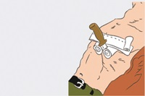
Рисунок 1 – Фиксация и обездвиживание инородного предмета, торчащего из раны.

6. Если в ране отсутствует какой-либо инородный предмет, следует плотно прикрыть ее отверстие ладонью, чтобы перекрыть доступ воздуха. Если на теле имеются два отверстия – входное и выходное (по площади может быть в 10 раз больше входного), то следует прикрыть их оба. Затем если есть возможность, нужно наложить герметизирующую повязку на рану. Если повязку наложить невозможно, то придется зажимать ладонями отверстия раны до приезда «скорой помощи» или в течение всего периода самостоятельной транспортировки пострадавшего в ближайшую больницу;
7. Для наложения герметичной повязки прикройте рану чистым куском марли (не менее 8 слоев), сверху положите вату. Если ваты и марли нет, то просто положите на рану кусок чистой ткани. Марлю или ткань следует предварительно смазать любой мазью или маслом, чтобы она плотно прилегала к коже. Но при отсутствии масла или мази, можно не смазывать ткань. Поверх ткани или ватного тампона следует положить клеенку, пакет или кусок полиэтилена, который плотно со всех сторон прикрепить к коже скотчем, лейкопластырем или повязкой (см. рисунок 2);
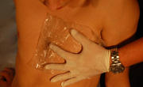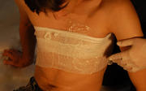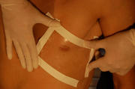

8. Если пострадавшему оказывается помощь по прошествии более 40 минут от момента ранения, то повязка накладывается в виде П-образного кармана. Для этого на рану просто накладывают кусок полиэтилена и прикрепляют его скотчем или лейкопластырем с трех сторон, четвертую оставляя свободной. Через такой клапан будет выходить воздух, скопившийся в грудной полости, но новые порции попадать не смогут, что профилактирует тяжелый пневмоторакс. Перед наложением полиэтилена на кожу, при наличии возможности, рекомендуется смазать его края любой антибактериальной мазью (например, Левомеколь, Банеоцин, Синтомицин и т.д.);
9. Если время получения ранения неизвестно, то всегда накладывают П-образный карман;
10. После наложения повязки пострадавшего необходимо привести в положение полусидя, подставив под спину какую-либо опору, согнув ноги в коленях и подложив под них валик из одежды (см. рисунок 3);
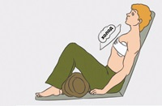
Рисунок 3 – Правильное положение человека при проникающем ранении в грудную полость.

11. На повязку при наличии возможности положить холод (лед в пакете или холодную воду в грелке);
12. Дождитесь «скорой помощи» на месте, если ее прибытие ожидается в течение получаса от момента вызова. Если «скорая помощь» не приедет в течение 30 минут, то следует самостоятельно транспортировать пострадавшего больницу. Транспортировка производится в полусидячем положении.

3. Черепно-мозговая травма; оказание первой помощи.
Основные причины ЧМТ:
- травматизм (бытовой, уличный, в том числе и транспортный);
- стихийные бедствия;
- боевые действия.
Виды черепно-мозговых травм.
- сотрясение головного мозга (нарушение функции самого мозга без каких либо повреждений его вещества);
- ушиб головного мозга (травматическое повреждение мозгового вещества в точке приложения травмирующей силы или на противоположной стороне — по типу противоудара);
- сдавление головного мозга (сдавливание самого вещества мозга либо кровью из поврежденных сосудов, либо костными отломками черепной коробки, инородным предметом).
Признаки черепно-мозговых травм
Общие признаки ЧМТ:
- постоянная головная боль;
- оглушенность, зарможенность;
- головокружение, тошнота, рвота (не приносящая облегчения);
- звон и шум в ушах;
- дезориентация в пространстве и времени;
- утрата памяти (кратковременная или стойкая).
Частные признаки ЧМТ:
- напряжение мышц затылка (голова как бы запрокидывается назад);
- нистагм (подергивание глазных яблок при взгляде в сторону);
- замедление пульса;
- повышение температуры тела;
- кратковременная или длительная потеря сознания;
- шумное прерывистое дыхание;
- расстройство чувствительности и (или) речи;
- разная величина зрачков (как правило, расширенный зрачок указывает на сторону повреждения);.
- симптом «очков» (кровоподтеки вокруг глазных яблок, которые образуются при ударе в область переносицы);
- истечение крови и (или) ликвора (спинномозговой жидкости) из ушей или носа (возникает при нарушении целостности внутренней оболочки черепной коробки);
- судороги (непроизвольные мышечные подергивания);
- участки вдавления и (или) похрустывание костных отломков при ощупывании места травмы.
Принципы оказания первой помощи при черепно-мозговой травме.
- обеспечение покоя пострадавшему (желательно — лежа);
- голова должна быть зафиксирована (особенно на период транспортировки) при помощи импровизированного валика из одежды либо перевязочным материалом к носилкам;
- обеспечение холода к месту травмы (или ко всей голове) при помощи пакетов со льдом, снегом, холодной водой;
- при наличии ран — произвести обработку по общим принципам;
- если в ране застрял какой-либо предмет (не извлекать его!),
- необходимо прикрыть края раны чистым, а лучше стерильным материалом, не накрывая сам предмет; после чего, положив с обеих сторон от предмета прокладки, произвести бинтование вокруг предмета по типу «креста»; если из уха и (или) рта вытекает кровь или ликвор, прикрыть чистым материалом и уложить пострадавшего на сторону истечения;
- перемещение пострадавшего, если необходимо, следует осуществлять с предельной осторожностью и обязательно с фиксацией шейного отдела позвоночника;
- при бессознательном состоянии пострадавшего — осуществлять постоянный контроль за проходимостью дыхательных путей и дыханием, при этом голову пострадавшего лучше всего зафиксировать в положении набок идя уложить его в «безопасное положение»;
- при угрозе жизни — начать выполнение комплекса СЛМР;
- если имеются признаки повреждения головного мозга (см. Признаки черепно-мозговых травм), а также рвота — ни в коем случае при оказании помощи не обезболивать!
- переноску пострадавшего следует осуществлять только лежа в положении на боку (животе) с обязательным контролем состояния пострадавшего.
Основные принципы оказания первой помощи при ЧМТ - покой, фиксация, холод и срочная госпитализация.
К ЧМТ можно отнести переломы челюстей, возникающие, как правило, в результате прямой травмы.
Признаки переломов челюстей:
— резкая боль в месте травмы; затруднение открывания рта (достоверным признаком перелома нижней челюсти является невозможность закрывания рта и, тём более, сжатия зубов); гематома (подкожное кровоизлияние); отек; невнятная речь; слюнотечение; при ощупывании места травмы резко усиливается болезненность и может определяться подвижность костных отломков с характерным похрустывающим звуком — крепитацией; нарушение прикуса.
Первая помощь: обезболить; наложить фиксирующую повязку по типу «пращевидной» или «уздечки»; обеспечить холод к месту травмы; при подозрении на перелом верхней челюсти пострадавший зажимает зубами палочку, к концам которой прикреплен бинт, фиксирующийся на голове;
При повреждении глаза необходимо наложить «крестообразную» повязку, предварительно накрыв область повреждения стерильным материалом (салфеткой);

Алгоритм оказания первой помощи при проникающих ранениях в полость черепа
1. Обнаружив человека с проникающим ранением головы, следует немедленно вызывать «скорую помощь», после чего начать оказание первой помощи;
2. Если «скорая помощь» не сможет приехать в течение 30 минут, то следует начать оказание первой помощи, после чего организовать доставку пострадавшего в больницу собственными силами (на своей машине, на попутном транспорте, вызвав друзей, знакомых и т.д.);
3. Если человек без сознания, следует запрокинуть его голову назад и повернуть набок, поскольку именно в такой позиции воздух сможет свободно проходить в легкие, а рвотные массы будут удаляться наружу, не угрожая закупорить дыхательные пути;
4. Если из головы торчит какой-либо инородный предмет (нож, арматура, стамеска, гвоздь, топор, серп и т.д.), ни при каких обстоятельствах не трогайте и не шевелите его и тем более не пытайтесь вытащить. Любое движение предмета в ране может вызвать мгновенную смерть;
5. В такой ситуации можно только зафиксировать предмет в ране, чтобы он не смог двигаться во время транспортировки пострадавшего. Для этого делают длинную ленту (не менее 2 метров) перевязочного материала, которую плотно обматывают вокруг торчащего предмета. При этом ленту накидывают на предмет ровно посередине, чтобы образовалось два длинных конца. Именно этими концами плотно обматывают предмет. Если одной длинной ленты нет, то ее следует сделать, связав несколько коротких бинтов или кусков ткани;
6. После фиксации инородного предмета приложить к области раны холод и вызвать «скорую помощь» или самостоятельно доставить пострадавшего в ближайшую больницу. Транспортировать раненого человека нужно в сидячем положении, укутав одеялами или одеждой;
7. Если в ране нет постороннего предмета, то не пытайтесь ее промыть, ощупать или вправить выпавшие ткани. В такой ситуации следует только прикрыть рану на голове чистой салфеткой или куском ткани и наложить нетугую повязку. После этого необходимо придать пострадавшему лежачее положение с приподнятыми ногами и укутать его одеялами. Затем следует дождаться «скорую помощь» или самостоятельно транспортировать человека в больницу. Транспортировка производится в положении лежа с приподнятым ножным концом.

4. Мероприятия по оказанию первой помощи при проникающих ранениях живота.
1. Как только был обнаружен человек с проникающим ранением живота, следует оценить, приедет ли «скорая помощь» в течение получаса. Если «скорая помощь» приедет в течение 30 минут, то следует ее вызвать, после чего приступить к оказанию первой помощи. Если «скорая помощь» не приедет в ближайшие полчаса, то следует начать оказывать первую помощь, после чего самостоятельно доставить пострадавшего в ближайшую больницу на любом транспорте;
2. Приступая к оказанию первой помощи, человеку с проникающим ранением в брюшную полость нельзя давать пить и есть, даже если он настоятельно просит. Для утоления жажды можно только смачивать губы водой или давать пострадавшему прополоскать рот;
3. Если человек без сознания, следует запрокинуть его голову назад и повернуть набок, поскольку именно в такой позиции воздух сможет свободно проходить в легкие, а рвотные массы будут удаляться наружу, не угрожая закупорить дыхательные пути;
4. В процессе оказания помощи нельзя вводить обезболивающие препараты человеку с проникающим ранением живота;
5. Если в ране находится какой-либо предмет (нож, топор, гарпун, вилы, стамеска, гвоздь, арматура и т.д.), ни в коем случае не вытаскивайте его, поскольку это может привести к дополнительным повреждениям внутренних органов и, соответственно, к смерти пострадавшего человека в течение короткого промежутка времени (5 – 20 минут). Можно только попробовать аккуратно обрезать предмет, оставив торчать из раны небольшую часть – 10 см над кожей. Если обрезать или укоротить иными способами предмет в ране невозможно, то следует оставить его в таком виде;
6. Предмет в ране следует зафиксировать, чтобы он не двигался и не смещался в процессе транспортировки или перемене положения тела пострадавшего. С целью фиксации инородного предмета в ране нужно взять длинный кусок перевязочного материала, например, бинты, марли или любую ткань (разорванная одежда, простыни и т.д.). Если перевязочный материал короткий, следует связать несколько кусков в один, чтобы получить полоску не менее 2 метров длины. Затем полоску перевязочного материала накинуть на предмет, торчащий из раны, ровно посередине, чтобы образовалось два длинных свободных конца. Данные концы перевязочного материала плотно обмотать вокруг предмета и завязать друг с другом. Обмотанный таким образом несколькими слоями перевязочного материала предмет будет хорошо зафиксирован;
7. После фиксации инородного предмета в ране следует придать пострадавшему сидячее положение с согнутыми в коленях ногами. В такой позе пострадавшего укутывают одеялами и транспортируют сидя;
8. Если в ране отсутствует какой-либо предмет, но наружу выпали внутренние органы, ни в коем случае не пытайтесь вправить их! Не засовывайте в брюшную полость выпавшие органы, поскольку это может повлечь очень быструю смерть пострадавшего от шока. В такой ситуации следует аккуратно собрать все выпавшие органы в чистую тряпочку или в пакет и приклеить его скотчем или пластырем к коже в непосредственной близости от раны. При этом внутренние органы нельзя прижимать и придавливать. Если приклеить пакет или тряпочку с органами к коже нечем, то следует изолировать их от внешней среды другим способом. Вокруг органов следует наложить валики из бинтов или ткани. Затем поверх валиков следует сделать повязку, не придавливая и не прижимая выпавшие органы;
9. После наложения повязки или фиксации выпавших органов необходимо придать человеку сидячее положение с полусогнутыми ногами, положить на рану холод и укутать пострадавшего одеялами или одеждой. Транспортировать в сидячем положении;
10. Пока человек не будет доставлен в больницу, следует смачивать выпавшие органы водой, чтобы они были постоянно влажными. Если допустить пересыхание выпавших органов, то их придется удалять, поскольку они отомрут;
11. Если в ране отсутствует какой-либо предмет, то следует наложить чистую повязку из стерильного бинта, марли или просто ткани. Для этого 8 – 10 слоев марли или бинта или кусочек ткани в два сложения накладывают на рану, чтобы они ее полностью закрыли. После чего приматывают марлю или ткань к телу. Если примотать марлю или ткань к телу нечем, то можно просто приклеить их к коже скотчем, лейкопластырем или клеем;
12. На повязку при наличии возможности приложить холод в виде льда в пакете или ледяной воды в грелке. После наложения повязки следует придать пострадавшему сидячее положение с полусогнутыми в коленях ногами, и укрыть его одеялами или одеждой. Транспортировать пострадавшего следует в положении сидя.
Важно! Пока человек с проникающим ранением в брюшную полость не будет доставлен в больницу, категорически нельзя его поить, кормить и вводить обезболивающие препараты.

5. Временная остановка наружного кровотечения.
В зависимости от вида кровотечения (артериальное, венозное, капиллярное) и имеющихся при оказании первой медицинской помощи средств осуществляют временную или окончательную его остановку.
Временная остановка наиболее опасного для жизни наружного артериального кровотечения достигается наложением жгута или закрутки, фиксированием конечности в положении максимального сгибания, прижатием артерии выше места ее повреждения пальцами. Сонная артерия прижимается ниже раны. Пальцевое прижатие артерий - самый доступный и быстрый способ временной остановки артериального кровотечения. Артерии прижимаются в местах, где они проходят вблизи кости или над ней (табл. II цветной вклейки).

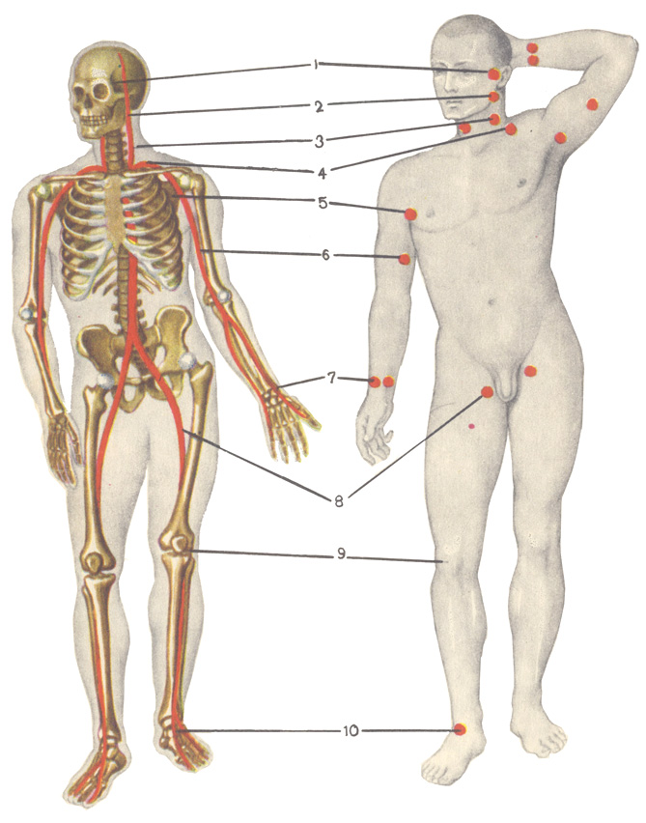
Таблица II. Точки пальцевого прижатия артерий

Височную артерию (1) прижимают большим пальцем к височной кости впереди ушной раковины при кровотечении из ран головы.

Нижнечелюстную артерию (2) прижимают большим пальцем к углу нижней челюсти при кровотечении из ран, расположенных на лице.

Общую сонную артерию (3) прижимают к позвонкам на передней поверхности шеи сбоку от гортани. Затем накладывают давящую повязку, под которую на поврежденную артерию подкладывают плотный валик из бинта, салфеток или ваты.
Конечность, перетянутую жгутом, тепло укрывают, особенно в зимнее время, но не обкладывают грелками. Держать не более 1,5-2 ч во избежание омертвения конечности ниже места наложения жгута. В тех случаях, когда с момента его наложения прошло 2 ч, надо выполнить пальцевое прижатие артерии, медленно под контролем пульса ослабить жгут на 5-10 мин и затем снова наложить его немного выше предыдущего места. Такое временное снятие жгута повторяют через каждый час, пока пораженному не будет оказана хирургическая помощь, при этом каждый раз делают отметку в записке. Если жгут трубчатый, без цепочки и крючка на концах, его концы завязывают в узел.
При отсутствии жгута артериальное кровотечение может быть остановлено наложением закрутки (рис. 16) или путем максимального сгибания конечности и ее фиксации в этом положении.
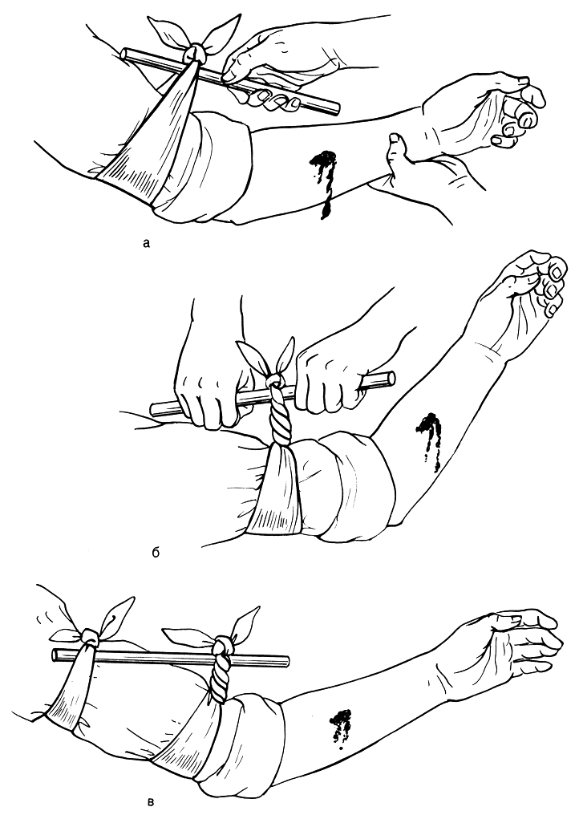
Рис. 16. Остановка артериального кровотечения закруткой: а - в - последовательность операций
Для остановки кровотечения с помощью закрутки используют веревку, скрученный платок, полоски ткани. Импровизированным жгутом может служить брючный ремень, который складывают в виде двойной петли, надевают на конечность и затягивают.
Временная остановка наружного венозного и капиллярного кровотечений проводится путем наложения давящей стерильной повязки на рану (закрывают ее стерильными салфетками или бинтом в 3-4 слоя, сверху кладут вату гигроскопическую и туго закрепляют бинтом) и придания поврежденной части тела приподнятого положения по отношению к туловищу. В некоторых случаях временная остановка венозного и капиллярного кровотечений может стать и окончательной. Окончательная остановка артериального, а в ряде случаев и венозного кровотечений проводится при хирургической обработке ран.
При внутренних кровотечениях на предполагаемую область кровотечения кладут пузырь со льдом, пораженного немедленно доставляют в лечебное учреждение.
Нюансы доврачебной помощи при ранениях
Чаще всего очевидцы пытаются оказать помощь пострадавшему, но делают это неправильно, что приводит к более длительному восстановлению, а в тяжелых случаях – к смерти до приезда бригады СМП. Помимо алгоритма доврачебной помощи нужно знать еще ряд правил.
- При повреждении сонной артерии нужно надавить на рану пальцами, затем «набить» раневой канал салфетками или чистой тканью, наложив сверху повязку.
- При значительной потере крови (пульс от 100 ударов в минуту) нужно принять экстренные меры по остановке кровотечения, затем дать пострадавшему выпить воды и поднять немного вверх ноги.
- При малейшем подозрении на перелом нельзя поднимать или сгибать конечности.
- Если давящая повязка пропиталась кровью – снимать ее нельзя. Лучше наложить сверху еще один слой марли или ткани.
- При обильных кровотечениях, в том числе и из резаной раны, лучше не тратить время на дезинфекцию рук, а сразу приступать к доврачебной помощи.
Нельзя самостоятельно извлекать из раны колющие предметы, а также любые посторонние тела – осколки стекла, железа, костей. В этом случае нужно с помощью свернутого в жгут бинта или марлевого тампона сделать кольцо. Оно должно заканчиваться выше постороннего предмета, оставлять его свободным и быть зафиксированным. Сверху накладывается стерильная или чистая повязка. Если инородный предмет небольшого размера и расположен неглубоко – можно попробовать его вымыть с помощью проточной воды.
До приезда врачей нельзя оставлять пострадавшего без присмотра, нужно его всячески ободрять, рассказывать о своих действиях, следить за самочувствием. Одежду лучше снять, если не получается – разрезать. По прибытии бригады скорой помощи нужно сообщить врачам о предпринятых действиях, введенных препаратах, времени травмирования. Эта информация поможет сберечь драгоценные минуты и увеличит для пострадавшего шанс на выживание.

6.Оказание первой помощи при переломах позвоночника, фиксация шейного отдела подручными средствами.
Область шеи имеет особую анатомическую структуру и функционал. Небольшое повреждение способно сильно усложнить человеку жизнь, а неловкий поворот привести к травме, которая не совместима с жизнью.
Важна здесь и грамотно оказанная доврачебная помощь. Иногда неумелые попытки облегчить состояние пострадавшего способны привести к внезапной смерти или параличу. 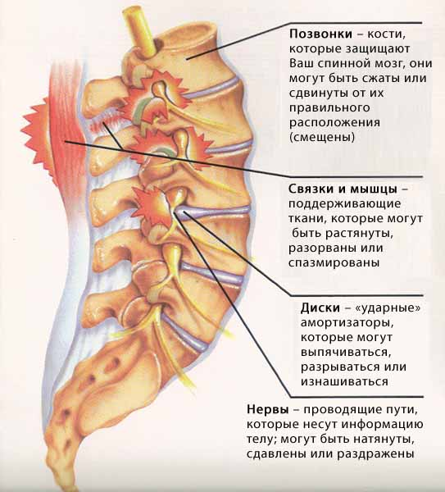
Самостоятельные, т.е. не совмещенные с другими травмами, разрывы связок возникают при резких, спонтанных или не координированных движениях. В таких ситуациях контроль со стороны мускулатуры минимален и возникает травма.
Симптомы могут различаться. Это зависит от степени отрыва связки шеи. Выделяют полный, частичный разрыв и отрыв некоторых волокон. Частыми признаками повреждения выступает боль и скованность в движениях. Нередко под разрывом связки могут маскироваться другие, более тяжелые травмы позвоночника.
Повреждение дисков характерно для людей зрелого и старшего возраста. Этому способствуют возрастные изменения, которые негативно влияют на состояние костной и хрящевой ткани. В более молодом возрасте разрыв межпозвоночного диска возникает в результате непрямой травмы, поднятия тяжестей или быстрых движений шеей.
При повреждении диска болезненные ощущения зависят от уровня и локализации разрыва, степени выпадения или разрушения полинозного ядра.
Обратить внимание следует, если:
- при медленных движениях шеи небольшой амплитуды появляется боль различной интенсивности;
- болевой синдром в области шейного отдела возникает при кашле или чихе;
- движения ограничены;
- время от времени ощущаются резкие «прострелы» с вынужденным сохранением определенного положения головы и шеи.
Такие травмы человек часто не замечает. Симптомы появляются спустя некоторое время после повреждения (2-3 недели). Однако при появлении болевых ощущений рекомендуется зафиксировать шейный отдел и обеспечить ему полный покой. При сильной боли приложить холодный компресс.
Хлыстовая травма шеи
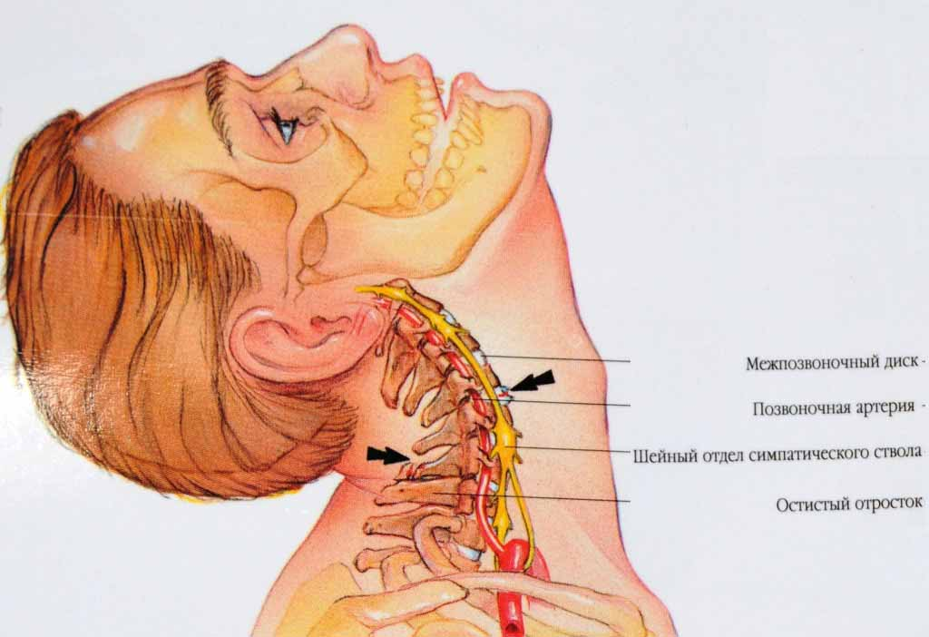
Название травмы ввел американец Н. Сrowe. Суть заключается в том, что при резком движении вперед и быстром разгибании назад, движения шеи похожи на взмах хлыста. В результате происходит травмирование межпозвонковых суставов и связок шейного отдела.
Довольно распространенная травма. Ее легко можно получить в таких обычных ситуациях, как ныряние в воду, занятия спортом, неожиданное падении. При резком ударе в автомобильных авариях также существует большая вероятность получения хлыстовой травмы шеи.
Повреждения могут быть легкой и тяжелой степени тяжести:
- При тяжелой травме болевая симптоматика возникает мгновенно. Пострадавший чувствует резкую, пронизывающую боль, которая может распространяться по всему позвоночнику. Появляется головокружение, тошнота, рвотные позывы. Возможны ухудшения зрения. В некоторых случаях боль человек может ощущать в грудной клетке или в пояснице, так называемый блуждающий симптом.
- При незначительной силе удара возникает травмирование шейного отдела легкой степени. Часто пострадавший в момент травмы не ощущает никаких неприятных симптомов. Дискомфорт, боль, тошнота могут возникнуть через несколько часов или дней после травмирующего воздействия. Иногда пострадавший чувствует онемение и снижение чувствительности в конечностях.
В легких случаях первая помощь направлена на устранение неприятных ощущений. Для этого подойдут любые анальгетики. В случае тяжелой хлыстовой травмы необходимо зафиксировать шейный отдел, используя специальный воротник. Возможен прием обезболивающих и противовоспалительных препаратов.
Перелом тела позвонка
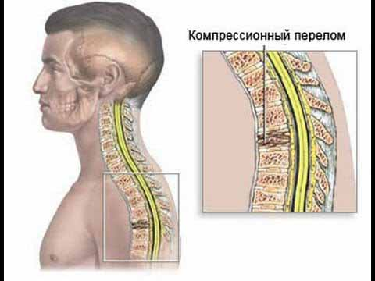

Причиной такой травмы является сильное сжатие (сдавливание) этой области или сильный спонтанный удар.
Характеризуется такими симптомами:
- при переломе 1 позвонка (атлант) боль ощущается в месте травмы, а также переходит на затылок и теменную область;
- повреждение 2 позвонка характеризуется дискомфортом при поворачивании головы из стороны в сторону. Возможны онемение пальцев рук или временные параличи;
- травма 3 позвонка приводит к болевому синдрому и сильной ограниченности в движениях;
- мышцы в области перелома часто отекают, становятся твердыми и опухшими.
- в редких случаях возможны трудности с дыханием, появление головных болей, учащение сердцебиения и головокружения.
Наиболее сложным считается перелом с возникновением осколков. В таком случае трогать голову, тянуть или поворачивать запрещается. Следует положить пострадавшему на твердую, горизонтальную поверхность. Сделать фиксацию шеи в том положении, в котором находится голова. Под шею можно положить валик по типу воротника.
Ушиб шейного отдела позвоночника
Ушиб отличается от других вид травм тем, что возникают только внешние повреждения. Сам орган не получает сильного травматического воздействия.
Характеризуется он следующими признаками:
боль часто носит ноющий и тупообразный характер. Возникает она в месте ушиба, и распространяется на затылок. Это происходит из-за повреждения нервных волокон или корешков шейного отдела; из-за кратковременного нарушения связи органа с ЦНС могут присутствовать неврологические нарушения (параличи, снижение силы в мышцах); сбои в дыхании;
ослабевает мышечный рефлекс; спутанность сознания, слуховые нарушения;
временное нарушение координации. Часто после сильного ушиба у пострадавшего можно наблюдать нечеткую походку и несогласованность движений.
Опасность такой травмы заключается в том, что в результате удара возможно развитие гематомы. Она способна привести к инсульту из-за сдавливания артерий. В таких случаях рекомендуется приложение льда или бутыли с холодной водой. Впоследствии обращение и обследование у специалиста.
Общие правила первой доврачебной помощи
Проведите осмотр пострадавшего. Даже если внешних повреждений не видно, это не показатель отсутствия травмы. Определите место удара, уточните возможную силу и направление травмирующей силы.
Положите пострадавшего на твердую и ровную поверхность.
Обездвижение шейного отдела проводится с помощью корсета. Среди подручных средств можно изготовить воротник Шанца – специальная шина, у которой высота передней части больше задней. Для этого подойдет картон и мягкая тряпка или вата. Фиксация производится с помощью бинта. Неподвижность в области шеи уменьшит болевые ощущения, а также позволит избежать серьезных осложнений в случае наличия осколков при переломе.
Вызвать бригаду медицинских работников.
Человек, который оказывает доврачебную помощь, должен также знать, что категорически запрещено делать при травмах шейного отдела позвоночника.
Самостоятельно пытаться повернуть голову или потянуть шею в случае неестественного положения.
Пытаться придать человеку сидячее положение.
Ставить на ноги.
При нарушении акта глотания нельзя давать медикаменты, включая жидкую форму.
Тянуть за конечности.
Осуществлять перемещение пострадавшего в положении сидя.
Незнание таких вещей может привести к внезапной смерти пострадавшего или, как минимум, пожизненной инвалидности.

7. Обеспечение неподвижности костей конечностей при переломах с помощью подручных средств.
Иммобилизация при переломах костей проводится с целью придания неподвижности поврежденной части тела, предупреждения смещений отломков и повреждения ими кровеносных сосудов, периферической и центральной нервной системы, внутренних органов и мягких тканей.
При отсутствии стандартных шин иммобилизация может быть выполнена при помощи подручных средств.
До и после проведения процедуры необходимо провести гигиеническую обработку рук.
При транспортной иммобилизации необходимо руководствоваться общими принципами:
Шину следует накладывать непосредственно на месте происшествия.
Шина обязательно должна захватывать два сустава (выше и ниже места перелома), при повреждении плеча и бедра – три сустава.
Перед тем, как накладывать жесткие шины, их следует обернуть ватой, фиксировать бинтом или надеть на стандартные шины чехол из ткани, которая моется.
Если с пострадавшего невозможно снять одежду, не стоит пытаться это сделать. Чтобы осмотреть повреждение, следует разрезать ее по швам.
Перед тем, как накладывать шину, следует, если есть такая возможность, придать поврежденной конечности среднефизиологическое положение.
Когда это не возможно, необходимо придать такое положение, при котором конечность меньше всего бы травмировалась.
Моделировать шину следует, прикладывая ее к неповрежденной конечности или к конечности здорового человека, у которого такой же рост.
Вправление отломков не проводят при открытых переломах. При этом следует становить кровотечение временными способами.
Необходимо наложить стерильную повязку, при этом зафиксировать конечность в том положении, в котором она находится.
При фиксации шины повязкой в случае закрытых переломов (особенно переломов нижних конечностей) необходимо проводить легкое и аккуратное вытяжение поврежденной конечности по оси.
Необходимо обязательно придерживать поврежденную конечность или часть тела, если пострадавшего с наложенной шиной перекладывают на носилки.

Алгоритм иммобилизации

1. Иммобилизация конечности при переломе костей кисти и пальцев
Подготовить лестничную шину. Длина ее должна быть от концов пальцев поврежденной конечности до локтевого сустава.
Затем с ладонной стороны на поврежденную конечность наложить шину.
Следует придать кисти физиологическое положение. Вложить в ладонь плотный ватный валик.
Зафиксировать шину к конечности бинтом, оставив при этом пальцы открытыми.
Поврежденную конечность иммобилизировать при помощи косынки.

2. Иммобилизация конечности при переломе костей предплечья
Подготовленную проволочную шину (длиной приблизительно 80 см) смоделировать от пястно-фаланговых суставов до середины плеча по контуру здоровой руки.
Аккуратно согнуть поврежденную конечность в локте под прямым углом.
Предплечье необходимо привести в среднее положение между пронацией и супинацией.
При этом кисть следует несколько разогнуть, вложив в ладонь плотный ватный валик.
Далее необходимо положить поврежденную конечность на подготовленную шину.
Следует зафиксировать ее бинтом.
Поврежденную конечность следует иммобилизировать при помощи косынки.

3. Иммобилизация конечности при переломе плечевой кости
Сначала следует подготовить лестничную шину необходимой длины (от концов пальцев поврежденной конечности до плечевого сустава противоположной стороны).
При этом моделировать ее необходимо по неповрежденной конечности.
В подмышечную впадину необходимо подложить ватно-марлевый валик диаметром 8–10 см, который следует зафиксировать бинтом, проведя его через грудь и завязать на здоровом надплечье.
Поврежденную конечность необходимо согнуть в локте под прямым углом.
Далее на внутреннюю поверхность шины положить кисть в среднем положении между супинацией и пронацией.
Следует подложить под согнутые пальцы ватно-марлевый валик.
По задненаружной поверхности поврежденной конечности направить шину через плечо на спину до плечевого сустава противоположной стороны.
Бинтом следует связать концы шины по неповрежденному надплечью и подплечной области.
Затем следует зафиксировать шину к конечности, накладывая бинт по спирали до локтевого сгиба или средней трети плеча.
Чтобы лучше зафиксировать конечность, следует наложить повязку Дезо.

4. Иммобилизация конечности при переломе ключицы, лопатки, головки шейки плеча
1) Иммобилизация с использованием косыночной повязки
Следует взять косынку. При этом два ее конца должны быть длинными и один короткий.
Середину косынки необходимо подвести под предплечье, согнутое в локте до 90 градусов.
Один конец косынки разместить между предплечьем и туловищем и провести через здоровое плечо.
При этом другой конец, который находится спереди от предплечья, провести по поврежденному плечу.
Оба конца необходимо завязать сзади на шее.
Третий конец косынки (ее вершину) следует загнуть в области локтя кпереди и закрепить булавкой.
2) Иммобилизация бинтованием
Сначала поврежденную руку следует немного отвести в сторону.
Чтобы поднять плечевой сустав и отодвинуть его от грудной клетки, плечо прижать к туловищу и наложить повязку в подмышечную область.
Необходимо подложить ватно-марлевый валик.
Затем следует согнуть поврежденную руку под прямым углом и прижать к груди.
При этом круговыми витками бинта необходимо прибинтовать поврежденную руку к туловищу. Делать это следует от здоровой стороны грудной клетки по направлению к поврежденной.
3) Иммобилизация кольцами Дельбе
Сначала по здоровому плечу смоделировать диаметр стандартных колец или изготовить кольца из марли и ваты.
При этом валик из ваты следует обернуть марлей квадратной формы (60×60 см) от одного угла на другой. Наружные углы марли, которые свободны от ваты, необходимо завязать узлом в форме кольца.
Кольца следует надеть на плечи с двух сторон (они напоминают лямки рюкзака).
При этом необходимо максимально свести лопатки.
Плечи отвести назад, а кольца связать за спиной при помощи бинта.

5. Иммобилизация конечности при переломе ребер и грудины
1) Иммобилизация бинтованием
Сначала необходимо осуществить нетугое бинтование грудной клетки Пострадавшего или стянуть его грудь полотенцем.
На глубоком выдохе широкими бинтами проводят тугое бинтование.
На грудную клетку можно наложить спиральную повязку.
При этом на выдохе ткань (простынь, марлю, полотенце) следует обернуть вокруг грудной клетки, зашить край нитками или фиксировать булавками.
Следует удостовериться, что нет открытого пневмоторакса (скопления воздуха или газов в плевральной полости).
При пневмотораксе перед бинтованием грудной клетки необходимо наложить герметизирующую асептическую повязку.
2) Иммобилизация с применением лейкопластыря
На место перелома следует из лейкопластыря наложить черепицеобразную повязку.
Широкие полоски лейкопластыря необходимо наложить от края грудины до позвоночника.
При этом последующая полоска должна перекрывать предыдущую на половину. Повязка должна захватывать область двух-трех ребер выше и ниже места перелома.

6. Иммобилизация конечности при переломе лодыжек и костей стопы
Необходимо подготовить 2 лестничные шины необходимой длины.
При этом первую шину (80×11 см) следует разместить от верхней трети голени по ее задней поверхности, под стопу до конца пальцев.
Вторую шину (120×8 см) необходимо смоделировать в форме дуги от верхней трети голени наружной стороны под стопу до верхней трети голени внутренней стороны.
На поврежденную конечность следует наложить шины, аккуратно фиксируя их марлевым бинтом.

7. Иммобилизация конечности при переломе костей голени
Следует подготовить 3 лестничные шины необходимой длины.
При этом первую (120×11 см) разместить от ягодичной складки поврежденной конечности по задней поверхности бедра, голени, под стопу до концов пальцев.
Вторую (80×8 см) разместить от верхней трети наружной поверхности бедра до наружного края стопы и загнуть ее под стопу.
Третью шину (80×8 см) следует смоделировать точно так же, как вторую, и расположить на внутренней поверхности поврежденной конечности.
Поврежденную конечность необходимо положить на первую шину, аккуратно подложив валики из ваты в подколенную ямку и над пяткой.
Оставшиеся две шины следует приложить к наружной и внутренней поверхностям поврежденной конечности.
Накладывать шины следует от верхней трети бедра до стопы, непременно фиксируя при этом коленный и голеностопный суставы.
Фиксировать шины на конечности спиральными турами бинта.

8. Иммобилизация конечности при переломе бедра
1) Иммобилизация проволочными шинами Крамера
Необходимо подготовить 3 лестничные шины необходимой длины.
Первую шину следует моделировать от нижнего угла лопатки поврежденной стороны по задней поверхности бедра, голени, по стопе до конца пальцев.
Вторую шину необходимо моделировать от подмышечной ямки по наружной поверхности туловища, бедра, голени до наружного края стопы и загнуть под стопу.
Третью шину следует разместить от паховой области по внутренней поверхности поврежденной конечности под стопу.
Затем необходимо аккуратно приподнять пострадавшую конечность и положить ее на первую шину.
В подколенную ямку и над пяткой следует подложить валик из ваты.
Приложить две оставшиеся шины.
Затем зафиксировать шины бинтом.
2) Иммобилизация с использованием шины Дитерихса
Следует моделировать шину по здоровой конечности:
– короткую планку шины моделировать по внутренней стороне конечности, ее длина должна измеряться от паховой складки и быть длиннее конечности на 10–15 см;
– длинную планку шины смоделировать по наружной стороне конечности и туловища, ее длина должна измеряться от подмышечной впадины и быть длиннее конечности на 10–15 см.
Конечность следует немного согнуть в тазобедренном и коленном суставах.
По отношению к голени стопа должна располагаться под углом 90 градусов.
В область промежности в подмышечную впадину следует уложить ватно-марлевые валики.
При этом восьмиобразной повязкой следует обязательно фиксировать подошвенную часть шины к стопе (крепление для шнура наружу).
Нижнюю часть внутренней короткой планки следует завести во внутреннюю скобу подошвенной части шины. При этом шина должна находиться на расстоянии 10 см от «подошвы», валик шины должен прилегать к бедру и упираться в промежность.
Подвижную часть, находящуюся на торце внутренней планки с отверстием, следует установить под углом 90 градусов.
В отверстие необходимо аккуратно просунуть веревку от подошвенной части шины.
Нижнюю часть длинной наружной планки шины следует завести в наружную скобу подошвенной части шины, а ее шип – в паз торцовой планки, находящейся под углом 90 градусов. При этом шина должна отстоять от подошвы на 10 см.
В целях предупреждения сдавления и развития некроза под костные выступы (лодыжек, коленного сустава, большого вертела и крыла подвздошной кости) следует использовать прокладку из ваты.
Наружную шину необходимо положить вдоль конечности и туловища до подмышечной впадины.
Ее следует зафиксировать ремнем через плечо противоположной стороны и через талию, другим ремнем – к туловищу.
Необходимо ремнем зафиксировать внутреннюю шину к бедру.
При этом шину в области голени следует зафиксировать бинтами.
Закручивая веревку, при помощи палочки, которую необходимо зафиксировать, следует осуществить натяжение конечности.

9. Иммобилизация при переломе костей таза
Необходимо переложить пострадавшего на спину на деревянный щит, твердые носилки с помощью двух – трех помощников.
Все части тела следует поднимать одновременно.
Под колени пострадавшего необходимо положить валик из одеяла, подушки или одежды.
Конечности при этом должны быть полусогнуты в коленных и тазобедренных суставах (поза «лягушки»).
Бедра следует развести в стороны на 20–30 см и зафиксировать их ремнем, наложив его в форме восьмерки в области нижней трети бедер.

10. Иммобилизация при переломе позвоночника
Следует переложить пострадавшего на деревянный щит при помощи двух-трех помощников.
Все части тела необходимо при этом поднимать одновременно.
В области перелома под позвоночник следует подложить плоский валик (только под поясничный отдел позвоночника и под колени для разгрузки позвоночного столба).
При переломе шейного отдела позвоночника необходимо надеть на шею пострадавшего ватно-марлевый или пневматический воротник и закрепить его застежками.

Завершающий этап
Следует сообщить пострадавшему о результатах иммобилизации и дальнейших действиях, если он находится в сознании.
Необходимо перенести пострадавшего в машину с целью транспортирования в лечебное учреждение.
Гигиеническим способом следует обработать руки и осушить их.
Справиться у пациента о его самочувствии, если он находится в сознании.
При иммобилизации его общее состояние не должно ухудшиться.
Шина должна обеспечить неподвижность двух суставов, выше и ниже места перелома, а при повреждении плеча и бедра – трех суставов.
При этом с пострадавшего ни в коем случае нельзя снимать одежду.
Перекладывать пациента с переломом позвоночника или костей таза можно только один раз.
Вторую транспортировку должны делать уже в медицинском учреждении.

8. Особенности переломов у детей.
В костях ребенка содержится большее количество органических веществ (белка оссеина), чем у взрослых, оболочка, покрывающая кость снаружи (надкостница) толстая, хорошо кровоснабжается. Также у детей существуют зоны роста костной ткани. Все эти факторы определяют специфику детских переломов.
- Нередко переломы костей у детей происходят по типу "зеленой ветви". Внешне это выглядит так, как будто кость надломили и согнули. При этом смещение костных отломков бывает незначительным, кость ломается только на одной стороне, а на другой стороне толстая надкостница удерживает костные фрагменты.
- Линия перелома нередко проходит по зоне роста костной ткани, которая расположена вблизи суставов. Повреждение зоны роста может привести к ее преждевременному закрытию и в последующем к формированию искривления, укорочения, или сочетанию этих дефектов в процессе роста ребенка. Чем в более раннем возрасте происходит повреждение зоны роста, тем к более тяжелым последствиям оно приводит.
- У детей чаще, чем у взрослых, возникают переломы костных выростов, к которым прикрепляются мышцы. По существу данные переломы являются отрывами связок и мышц с костными фрагментами от кости.
- Ткани костей у детей срастаются быстрее, чем у взрослых, что обусловлено хорошим кровоснабжением е надкостницы и ускоренными процессами образования костной мозоли.
- У детей младшей и средней возрастных групп возможна самокоррекция остаточных смещений костных отломков после перелома, что связано с ростом кости и функционированием мышц. При этом одни смещения подвергаются самокоррекции, а другие нет.

Виды переломов
В зависимости от состояния костной ткани различают переломы травматические и патологические. Травматические переломы возникают от воздействия на неизмененную кость кратковременной, значительной величины механической силы. Патологические переломы возникают в результате тех или иных болезненных процессов в кости, нарушающих ее структуру, прочность, целостность и непрерывность. Для возникновения патологических переломов достаточно незначительного механического воздействия. Нередко патологические переломы называют спонтанными.
В зависимости от состояния кожных покровов переломы разделяют на закрытые и открытые.
При закрытых переломах целостность кожных покровов не нарушена, костные отломки и вся область перелома остается изолированной от внешней среды. Все закрытые переломы принято считать асептическими, неинфицированными (незараженными).
При открытых переломах имеет место нарушение целостности кожных покровов. Размеры и характер повреждения кожных покровов различаются от точечной ранки до огромного дефекта мягких тканей с их разрушением, размозжением и загрязнением. Особым видом открытых переломов являются огнестрельные переломы. Все открытые переломы являются первично инфицированными, т.е. имеющими микробное загрязнение!
В зависимости от степени разобщения костных отломков различают переломы без смещения и со смещением.
Переломы со смещением могут быть полными, когда связь между костными отломками нарушена и имеется их полное разобщение. Неполные переломы, когда связь между отломками нарушена не на всем протяжении, целость кости в большей степени сохранена или костные отломки удерживаются надкостницей.
В зависимости от направления линии перелома различают продольные, поперечные, косые, винтообразные, звездчатые, T-образные, V-образные переломы с растрескиванием кости.
В зависимости от вида костей различают переломы плоских, губчатых и трубчатых костей.
К плоским костям относятся кости черепа, лопатка, подвздошные кости (образуют таз). Чаще всего при переломах плоских костей значительного смещения костных фрагментов не возникает.
К губчатым костям относятся позвонки, пяточная, таранная и другие кости. Переломы губчатых костей характеризуются компрессией (сжатием) костной ткани и приводят к сдавлению кости (уменьшению ее высоты).
К трубчатым относятся кости, образующие основу конечностей. Переломы трубчатых костей характеризуются выраженным смещением. В зависимости от местоположения переломы трубчатых костей бывают диафизарными (перелом средней части кости - диафиза), эпифизарными (перелом одного из концов кости - эпифиза, как правило, покрытого суставным хрящом), метафизарными (перелом части кости - метафиза, расположенной между диафизом и эпифизом).
В зависимости от количества поврежденных участков (сегментов) конечностей или других систем организма различают изолированные (переломы костей одного сегмента), множественные (переломы костей двух и более сегментов), сочетанные (переломы костей в сочетании с черепно-мозговой травмой, травмой органов брюшной полости или грудной клетки).
Как заподозрить перелом?
Чаще всего ребенок возбужден, плачет. Основными симптомами перелома костей у детей являются выраженная боль, припухлость, отечность, деформация поврежденного сегмента конечности, невозможность функции (например, невозможность пошевелить рукой, наступить на ногу). На коже в зоне проекции перелома может развиться кровоподтек (гематома).
Особую группу переломов у детей составляют компрессионные переломы позвоночника, которые возникают при нетипичной травме, как правило, при падении на спину с небольшой высоты. Коварство этих переломов заключается в том, что диагностика их у детей затруднена даже при госпитализации в травматологические отделения детских больниц. Болевые ощущения в спине являются незначительными и полностью исчезают в первые 5 - 7 дней. Рентгенологическое исследование не всегда позволяет поставить правильный диагноз. Трудности диагностики этой группы переломов связаны с тем, что основной рентгенологический признак повреждения позвонка в результате травмы - его клиновидная форма, что у детей является нормальной особенностью растущего позвонка.
Переломы костей таза относятся к тяжелым повреждениям и проявляются выраженной болезненностью, невозможностью встать на ноги, припухлостью и деформацией в области таза, иногда наблюдается крепитация (хруст, скрип) костных отломков при движении ногами.
Первая помощь
Первая помощь при переломах конечностей заключается в обездвиживании, поврежденного сегмента с помощью подручных средств (дощечки, палки и других подобных предметов), которые закрепляют бинтом, платком, шарфом, куском ткани и т.п. При этом необходимо обездвижить не только поврежденный участок, но и два смежных сустава.
Например: при переломах костей предплечья необходимо зафиксировать поврежденный сегмент конечности и лучезапястный и локтевой суставы, при переломах костей голени - поврежденный сегмент конечности вместе с коленным и голеностопным суставами. Для снятия болевого синдрома пострадавшему можно дать обезболивающее на основе парацетамола или ибупрофена. Следует постараться успокоить ребенка, прежде всего, своим спокойным поведением. Затем вызвать «скорую помощь» (ее можно вызвать еще до начала оказания первой помощи) или самостоятельно направиться в ближайшую детскую больницу (в приемное отделение), травматологический пункт. Так как при открытых переломах имеется нарушение целостности кожи, рана инфицирована и может начаться кровотечение из поврежденных отломками кости кровеносных сосудов, то прежде чем иммобилизовать конечность, необходимо попытаться остановить кровотечение, обработать рану (если позволяют условия) и наложить стерильную повязку.
Поврежденный участок кожи освобождают от одежды (руки того, кто оказывает помощь, должны быть вымыты или обработаны спиртовым раствором). При артериальном кровотечении (ярко-красная кровь вытекает пульсирующей струей) необходимо прижать кровоточащий сосуд выше места кровотечения - там, где нет больших мышечных масс, где артерия лежит не очень глубоко и может быть придавлена к кости, например, для плечевой артерии - в локтевом сгибе. При венозном кровотечении (кровь темного цвета льется непрерывно и равномерно, не пульсирует) необходимо прижать кровоточащую вену ниже места кровотечения и зафиксировать в приподнятом положении поврежденную конечность.
Если кровотечение не останавливается, закройте рану большим куском марли, чистой пеленкой, полотенцем, гигиенической прокладкой (зажимать рану следует до прибытия врача).
Если при открытом переломе кровотечения нет, то с поверхности кожи следует удалить грязь, обрывки одежды, землю. Рану можно промыть под струей проточной воды или полить перекисью водорода (образовавшуюся пену нужно убрать с краев раны стерильной марлевой салфеткой). Далее на рану следует наложить стерильную сухую повязку. Открытый перелом является показанием для проведения вакцинации против столбняка (если она не была проведена ранее или истек срок с момента последней ревакцинации), что необходимо сделать в травмпункте или больнице.
Первая помощь при падении с высоты заключается в обездвиживании позвоночника и таза, которые при этом нередко повреждаются. Пострадавшего необходимо уложить на твердую ровную поверхность - щит, доски, жесткие носилки и т.д. При подозрении на перелом костей таза в подколенные области ног укладывается валик. Все это приводит к расслаблению мышц и предотвращает вторичное смещение костных отломков.
Если у ребенка повреждена рука, и он может самостоятельно передвигаться необходимо, обратиться в детский травматологический пункт, который, как правило, есть при каждой детской поликлинике и больнице.
Если у ребенка травмирована нога, позвоночник или кости таза, то он самостоятельно передвигаться не может. В этих случаях целесообразно вызвать скорую медицинскую помощь, которая доставит пострадавшего ребенка в приемное отделение детской больницы.
Госпитализация в стационар проводится в случаях переломов костей со смещением, требующих репозиции (сопоставления отломков) или проведения операции, а также с переломами позвоночника и таза.
Диагностика переломов костей у детей осуществляется в травмпунктах или приемных отделениях детских больниц травматологами или хирургами. Большое значение для правильной постановки диагноза имеет осмотр врача, опрос родителей, свидетелей или ребенка об обстоятельствах получения травмы. Обязательно проводят рентгенологическое исследование. Также нередко (особенно при подозрении на перелом позвоночника) производят компьютерную или магнитно-резонансную томографию. В случае сочетанной травмы для диагностики состояния внутренних органов проводят ультразвуковые исследования (УЗИ), анализы крови, мочи и т.п.

9. Транспортировка пораженных и больных
К основным средствам транспортировки относится наземный (автомобильный, железнодорожный), воздушный (самолеты, вертолеты), водный (речной, морской), санитарный и приспособленный транспорт.
Различают следующие способы переноски: на руках, на плечах, на спине, одним или двумя лицами с использованием носилочных лямок и подручных средств, на санитарных носилках.
Наименее травматичной является переноска и транспортировка на носилках.
Санитарные носилки, их устройство и правила переноски пораженных и больных. Санитарные носилки имеют стандартные размеры: длина 221,5 см, ширина 55 см, высота 16 см, масса до 10 кг (рис. 35). Носилки хранят и переносят в свернутом состоянии.
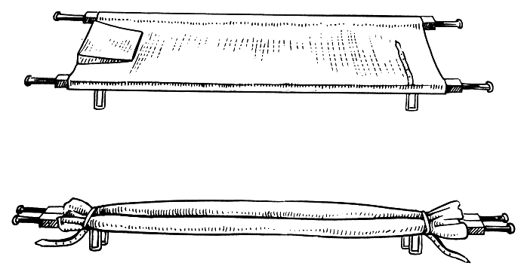
Рис. 35. Санитарные носилки в развернутом и свернутом виде
Носилки развертывают одновременно 2 человека. Растягивают ремни, за ручки раздвигают в стороны брусья и натягивают полотнище. Затем коленями нажимают на распоры до появления щелчка и проверяют, хорошо ли закрыты замки распоров. В изголовье кладут подушку или мягкий подручный материал.
При свертывании носилок оба носильщика одновременно открывают защелки замков, подтягивают распоры на себя, полускладывают носилки и перевертывают их ножками вверх, при этом полотнище провисает на сторону, противоположную ножкам. Затем сдвигают брусья окончательно, ставят носилки на ножки, складывают полотнище в 3 складки и укрепляют ремнями.
Для транспортировки тяжелопораженных и больных в лечебных учреждениях носилки устанавливают на каталку, представляющую собой железную раму с колесами. Это так называемая больничная каталка-носилки (рис. 36). Для этой цели могут быть использованы специальные коляски (кресла-каталки).
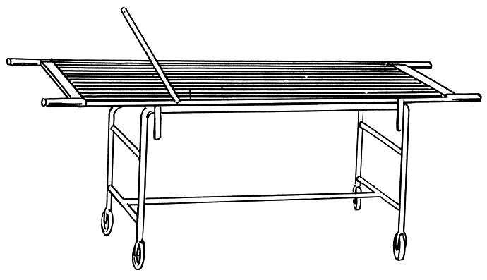
Для облегчения переноски на носилках применяют носилочные лямки. Лямка представляет собой брезентовый ремень длиной 360 см, шириной 6,5 см с металлической пряжкой на конце (рис. 37). На расстоянии 1 м от пряжки нашита брезентовая накладка, которая позволяет пропустить через нее свободный конец ремня и закрепить его в пряжке, тогда лямка получит вид восьмерки.
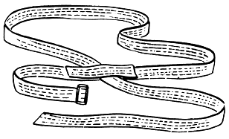
Рис. 37. Носилочная лямка
При переноске больных на носилках лямку складывают восьмеркой, надевают так, чтобы петли располагались по бокам носильщика, а перекрест лямки находился на спине на уровне лопаток (рис. 38). Если перекрест лямки будет расположен слишком высоко, то она будет сдавливать шею, а при низком ее расположении будет соскальзывать с плеч. Лямку следует подогнать по своему росту и телосложению. Лямка, сложенная восьмеркой, не должна провисать при надевании ее на большие пальцы разведенных в стороны рук (рис. 39). Зимой длину лямки, сложенной таким образом, надо несколько увеличить.
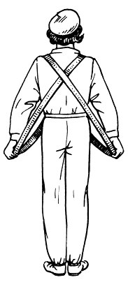
Рис. 38. Правильно надетая носилочная лямка, сложенная восьмеркой, при пользовании носилками
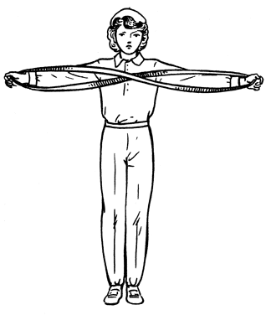
Рис. 39 Подгонка носилочной лямки, сложенной восьмеркой
Правила укладывания больных и пораженных на носилки и переноска их. Больным и пораженным при транспортировке необходимо создать максимально щадящие условия, придать наиболее удобное и правильное положение. Неправильная переноска и перевозка могут ухудшить состояние, вызвать дополнительную травму, привести к усилению кровотечения, смещению отломков сломанных костей.
При ранениях нижних конечностей, повреждениях костей черепа пораженных укладывают на носилки на спину.
При переломах позвоночника пораженного укладывают на носилки в положении на животе.
Если пораженного с переломом позвоночника укладывают на спину, то на носилки надо положить деревянный щит, лист фанеры, широкую доску, чтобы предотвратить опасность сгибания позвоночника.
При ранениях в живот, а также при переломах костей таза пораженных кладут на носилки и транспортируют в положении на спине с согнутыми в коленных и тазобедренных суставах ногами. Под колени подкладывают валик из одежды, бедра несколько разводят в стороны.
Пострадавших с проникающим ранением грудной клетки следует транспортировать на носилках с приподнятым головным концом, не допуская сдавливания грудной клетки.
Поднимать и опускать носилки следует очень осторожно. При переноске нельзя допускать раскачивания носилок, толчков, резких поворотов.
Во время переноски на носилках и транспортировки следует наблюдать за состоянием пораженных, за правильностью наложения повязок и шин. При длительной транспортировке пораженному нужно менять положение, поправлять изголовье, подложенную одежду, утолять жажду (кроме раненных в живот), защищать от непогоды.
По ровной местности пострадавшего на носилках переносят ногами вперед. Если он находится в бессознательном состоянии, то для обеспечения наблюдения за ним его несут головой вперед. На крутых подъемах и спусках надо сохранять горизонтальное положение носилок.
Правила погрузки пострадавших на транспорт. При погрузке больных на все виды транспорта носилки устанавливают в первую очередь на верхний ярус, а затем на нижний. Выгрузку производят в обратном порядке. При погрузке носилки с больным подают головным концом вперед, в первую очередь загружают носилочных, а во вторую - ходячих больных и раненых. Тяжелораненых с переломами костей черепа, позвоночника, ранениями в живот следует укладывать только на нижний ярус, где во время перевозки меньше трясет.
Перед погрузкой санитарный или приспособленный автомобильный транспорт подготавливают водитель и сопровождающий: открывают погрузочные двери или откидывают задний борт, открывают все замки для ручек носилок, расправляют ремни, выносят из кузова обменные носилки.
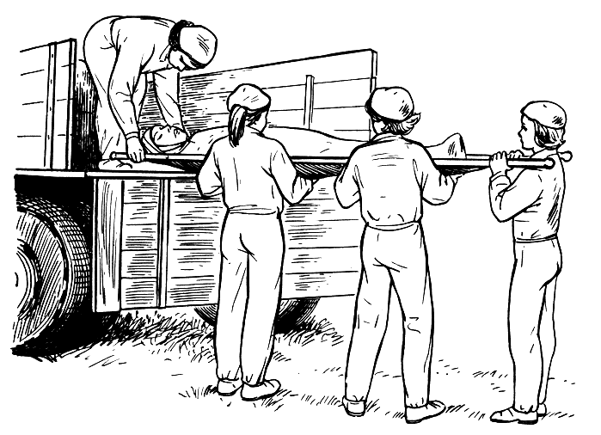
Рис. 41. Погрузка пораженного в грузовой автомобиль
Для уменьшения тряски обычный автомобильный транспорт приспосабливают для транспортировки: делают подстилку из соломы, сена толщиной не менее 10 см, используют балласт (песок, землю). Для защиты раненых и больных от непогоды и холода кузов автомобиля оборудуют тентами и отопительными приборами. В пути следования необходимо наблюдать за состоянием здоровья транспортируемых, оказывать им помощь при перемене положения, поправлять изголовье, повязки, утолять жажду (кроме раненных в живот).
Погрузка на санитарный самолет или вертолет осуществляется по тем же правилам, что и в санитарные машины. Особенностями выгрузки пораженных из самолетов и вертолетов является подача специально приспособленных механизированных трапов к каждому виду самолета или вертолета. Водный транспорт для погрузки и выгрузки пораженных обеспечивается деревянными трапами - сходнями.
Переноска пораженных и больных на руках, на лямках и подручными средствами. При отсутствии носилок, хотя бы импровизированных, пораженных переносят на руках один - три носильщика.
При переноске на руках одним носильщиком он опускается на одно колено сбоку от пораженного, берет его одной рукой под спину, а другой - под бедра, пораженный обхватывает носильщика за шею и прижимается к нему. Затем носильщик поднимается и несет на руках перед собой пораженного. Такой способ переноски применим для пораженных без переломов костей конечностей и ребер.
Можно переносить пораженного на спине с помощью рук, при этом носильщик сажает пораженного на возвышенное место, становится к нему спиной, между его ног и опускается на одно колено. Пораженный обхватывает носильщика за плечи, а носильщик берет его обеими руками под бедра и встает.
На сравнительно большие расстояния удобнее всего переносить пораженного на плече. Его укладывают на правое плечо носильщика головой назад. Носильщик правой рукой обхватывает ноги пораженного и одновременно держит его за правое предплечье или кисть. Этим способом нельзя пользоваться, если у пострадавшего имеются переломы костей конечностей, грудной клетки, позвоночника и ранения живота.
Различают переноску на руках двумя носильщиками "на замке", "друг за другом" и в положении лежа. При переноске "на замке" носильщики становятся рядом и соединяют руки так, чтобы образовалось сиденье ("замок"). Его делают из двух, трех и четырех рук. Если надо поддерживать пораженного, то "замок" делают из двух или трех рук. "На замке" из четырех рук пораженный сам держится за шеи носильщиков (рис. 42, б).
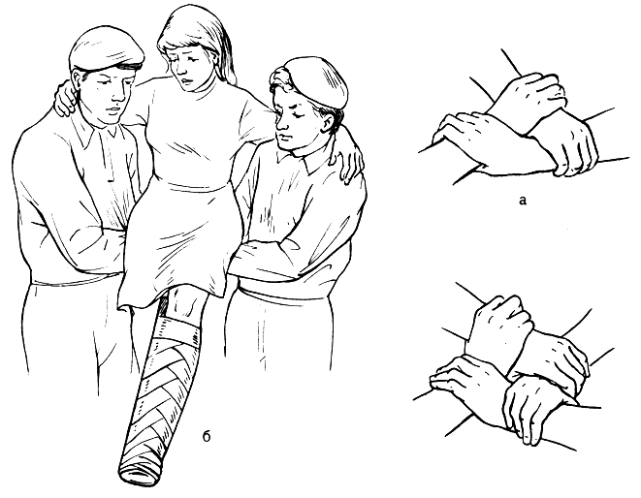
Рис. 42. Переноска пораженного двумя носильщиками 'на замке'
При переноске "друг за другом" один из носильщиков подходит к пораженному со стороны головы и подхватывает его под мышки согнутыми в локтях руками, другой становится между ног пораженного спиной к нему, обхватывает ноги пораженного под коленями; 1-й носильщик не должен соединять свои руки на груди пораженного, чтобы не затруднять ему дыхание. Оба носильщика одновременно поднимаются и переносят пораженного.
При переноске пораженного в положении лежа носильщики подходят к нему со здоровой стороны и опускаются на одно колено. Стоящий у головы подсовывает одну руку под спину, а другую - под поясницу, 2-й носильщик подсовывает свои руки под бедра и голени пораженного, который обхватывает руками шею первого носильщика.
При переноске тремя носильщиками все становятся со здоровой стороны пострадавшего и опускаются на одно колено. 1-й носильщик подводит руки под голову и лопатки, 2-й - под поясницу и крестец, 3-й - под бедра и голени. При перекладывании и переноске пораженных и больных с кровати на кровать или на носилки-каталку, с носилок-каталки на операционный или перевязочный стол опускаться на колени не надо.
При переноске пораженных и больных без носилок используют лямки, сложенные кольцом или восьмеркой. Чтобы подогнать лямку, сложенную кольцом, ее надевают на большие пальцы разведенных в стороны рук. При этом одна рука должна быть согнута в локтевом суставе под прямым углом; лямка не должна провисать (рис. 43). При отсутствии носилочных лямок их можно изготовить из поясных ремней: кольцо - из двух, восьмерку - из пяти.
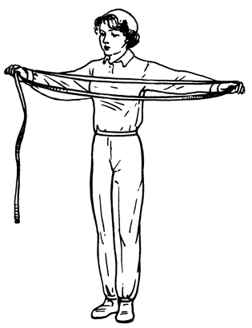
Рис. 43. Подгонка носилочной лямки, сложенной кольцом
Один носильщик может осуществлять переноску пораженного двумя способами. Первый способ переноски на лямке, сложенной кольцом, характеризуется тем, что у носильщика остаются свободными обе руки, позволяющие ему держаться за поручни при подъеме или спуске по лестнице. Носилочную лямку, сложенную; в виде кольца, подводят под пораженного так, чтобы одна половина лямки находилась под ягодицами, а другая на спине, образовавшиеся при этом петли должны располагаться по обеим сторонам лежащего на земле пораженного. Носильщик ложится впереди пораженного, надевает себе на плечи петли, связывает их свободным конном лямки у себя на груди и кладет пораженного к себе на спину, затем встает на четвереньки, далее на одно колено и во весь рост. Пораженный сидит на лямке, прижатый к носильщику. Если у пострадавшего имеется ранение грудной клетки, этот способ не годится, ибо лямка оказывает сильное давление на его спину. Второй способ переноски на лямке, сложенной восьмеркой, осуществляется следующим образом: перекрест лямки подводят под ягодицы пораженного, укладывают его на здоровый бок, прижимаясь к нему спиной (носильщик находится в положении лежа), надевают свободные концы (петли) лямки себе на плечи и принимают пораженного, который должен держаться за плечи носильщика, на спину. Из положения лежа носильщик поднимается, как и при первом способе. Кроме того, петли носилочной лямки, сложенной восьмеркой, можно надеть на ноги пораженного с таким расчетом, чтобы перекрест ее пришелся на грудь носильщика. При такой переноске грудь пораженного остается свободной, носильщик должен поддерживать руки пораженного. Обе эти разновидности переноски на лямке, сложенной восьмеркой, неприменимы для пораженных с переломом бедер, таза и позвоночника. Вторую разновидность нельзя применять при тяжелых травмах обеих верхних конечностей.
При переноске с помощью восьмерки способом "рядом" два носильщика становятся рядом, надевают на себя лямку, сложенную восьмеркой так, чтобы перекрест ремня лямки оказался между ними на уровне тазобедренных суставов, а петли были перекинуты у одного носильщика через правое, а у другого - через левое плечо. Затем носильщики опускаются один на правое, другой на левое колено, приподнимают транспортируемого и кладут его на свои сомкнутые колени, подводят лямку под ягодицы пораженного и одновременно встают на ноги. При этом способе переноски руки носильщиков и пораженного остаются свободными.
При переноске пораженных двумя носильщиками на небольшое расстояние используют различные подручные средства для образования сиденья: полотенца, палки, поясные ремни, стулья и др. Можно переносить пораженных с помощью шеста, простыни и лямки (веревки), одеяла. Пораженным и больным следует обеспечить спокойное и удобное положение, особенно пострадавшей части тела.
Следует помнить, что и носилки можно изготовить из подручных материалов: из двух жердей, соединенных деревянными распорами и переплетенных лямками (веревкой, ремнями), из тюфячной наволочки и двух жердей, из двух мешков и двух жердей и др. (рис. 44).
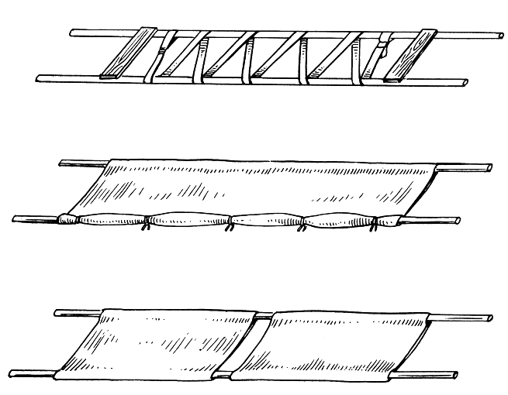
Рис. 44. Носилки из подручных материалов

